Подпись и дата
Инв. № дубл.
Взам. инв. №
Подпись и дата
Инв. № подл.

Изм.
Лист
№ докум.
Подпись
Дата
Лист
1
КП Т.594002.401 ГЧ
Разраб.
Алейчик И.Д.
Провер.
Т. Контр.
Н. Контр.
Утверд.
Программное средство для автоматизации учета технической эксплуатации зданий и сооружений
Лит.
Листов
5
ТБП
Реценз.
Масса
Масштаб
Диаграмма вариантов использования
у

Предоставить формирование списка адресов
Автоматизировать работу тех обсл зданий
Предоставить справочную инфорацию
Осуществить работу с ТКП
Ввести необходимые данные: адрес номер наимен. собств …
Поиск здания по заданному критерию
Добавить здание
Пользователь
Сохранить данные в файле
Сформировать Excel
Сформировать Word
Вывод дополнительной информации
Выбор здания
Осуществить вывод информации
Изменить информацию о здании
Ввести новые данные
Подпись и дата
Инв. № дубл.
Взам. инв. №
Подпись и дата
Инв. № подл.

Изм.
Лист
№ докум.
Подпись
Дата
Лист
2
КП Т.594002.401 ГЧ
Разраб.
Алейчик И.Д.
Провер.
Т. Контр.
Н. Контр.
Утверд.
Программное средство для автоматизации учета технической эксплуатации зданий и сооружений
Лит.
Листов
5
ТБП
Реценз.
Масса
Масштаб
Диаграмма классов
у
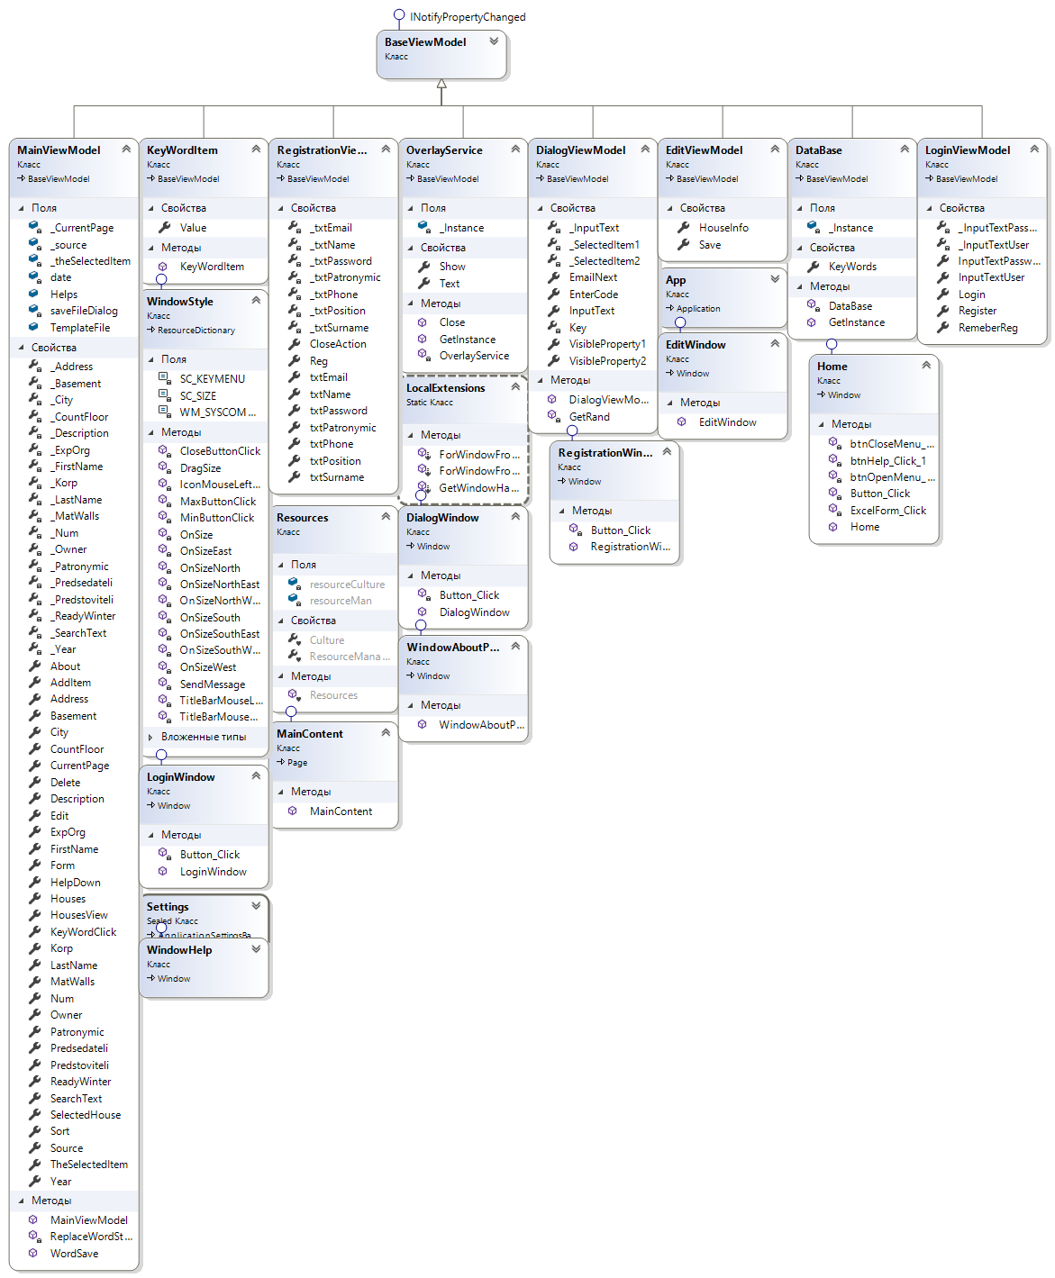
Подпись и дата
Инв. № дубл.
Взам. инв. №
Подпись и дата
Инв. № подл.

Изм.
Лист
№ докум.
Подпись
Дата
Лист
3
КП Т.594002.401 ГЧ
Разраб.
Алейчик И.Д.
Провер.
Т. Контр.
Н. Контр.
Утверд.
Программное средство для автоматизации учета технической эксплуатации зданий и сооружений
Лит.
Листов
5
ТБП
Реценз.
Масса
Масштаб
Диаграмма деятельности
у

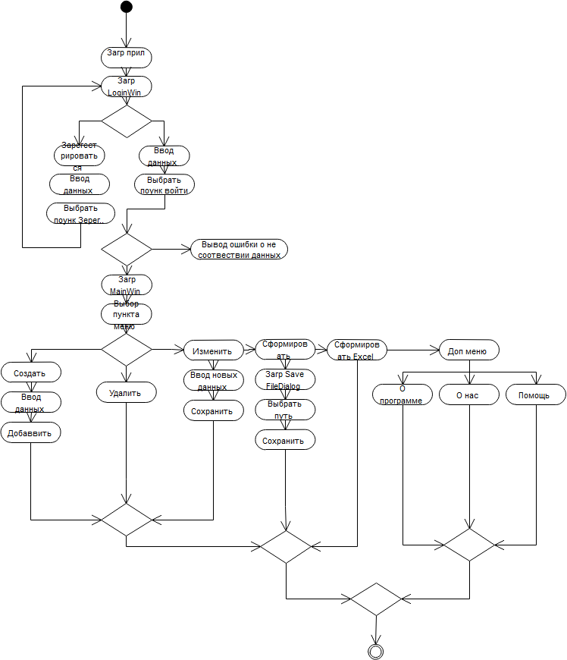

Подпись и дата
Инв. № дубл.
Взам. инв. №
Подпись и дата
Инв. № подл.

Изм.
Лист
№ докум.
Подпись
Дата
Лист
4
КП Т.594002.401 ГЧ
Разраб.
Алейчик И.Д.
Провер.
Т. Контр.
Н. Контр.
Утверд.
Программное средство для автоматизации учета технической эксплутации зданий и сооружений
Лит.
Листов
5
ТБП
Реценз.
Масса
Масштаб
Диаграмма последовательности
у

Пользователь
TKP.ехе :
Application
MainWindow
: Форма
Коллекция
зданий
Загрузить приложение( )
Открыть главную форму( )
Выбрать функцию "Добавить"( )
Задать норме, адрес, корупус, и остальные данные здания( )
Добавить задание в коллекцию( )
Отобразить результат добавления( )
отобразить результат ( )
Закончить работу с приложением( )
Закрыть главную форму( )
Выбрать функцию "Изменить"( )
Выбрать функцию "Удалить"( )
Выбрать функцию "Сформировать"( )
Задать новые данные: номер, адрес, корупус, и т.д( )
Открыть форму Edit( )
Edit Window
: Форма

Подпись и дата
Инв. № дубл.
Взам. инв. №
Подпись и дата
Инв. № подл.

Изм.
Лист
№ докум.
Подпись
Дата
Лист
5
КП Т.594002.401 ГЧ
Разраб.
Алейчик И.Д.
Провер.
Т. Контр.
Н. Контр.
Утверд.
Программное средство для автоматизации учета технической эксплутации зданий и сооружений
Лит.
Листов
5
ТБП
Реценз.
Масса
Масштаб
Диаграмма компонентов
у

